Uninodue
United States | Semiconductors | AI Compute  NVIDIA | Equity Research  June 11, 2026

NVIDIA (NVDA): 维持建设性 | $1T 能见度史上最高，争论已从「增长真伪」转向「beat 幅度与替代时钟」  本篇是 FY27Q1（截至 2026-04-27）业绩 + Computex（2026-06）之后的观点更新。一句话核心：对 NVDA 的争论已经不再是「增长是不是真的」——FY27Q1 营收 US$81,615m（+85% YoY）、数据中心 $75.2B（+92% YoY）、连续 7 季 beat 指引、$1T+ Blackwell+Rubin 订单有 PO 支撑、Rubin 已进入全面量产，增长的真伪基本不再是辩论焦点。真正的张力转移到了两个更微妙的问题上：(1) **beat 的边际幅度在收窄**（FY27Q2 指引 $91.0B，市场已price-in 高预期），以及 (2) **custom ASIC 的替代时钟**——Citi 模型隐含 merchant GPU 份额从 C2025E ~90% 降至 C2028E ~81%。我们维持建设性，但认为 upside 的来源已从「估值扩张」切换到「volume 兑现 + Vera CPU 新 TAM」。  市场在定价什么。. 当前 $200.42 对应共识 FY27E P/E 23.20x、内部 model FY28E P/E 18.5x，TTM P/E 30.69x。多头持仓逻辑建立在三块基石上：$1T+ PO-backed DC pipeline（机构有「强制持仓」压力）、50%+ FCF 多年返还承诺（$80B 回购 + 分红 25x 提升，类「科技版股息防御」）、以及 Rubin 全面量产消除执行风险。分析师提问最集中的焦点（= 定价基础）是：hyperscaler CapEx 可持续性、GM 能否守住 mid-70s、以及 ASIC 替代速度。  我们深挖三个争论。. 本篇不铺开做全景，只就三个最能决定未来 2-3 季 risk/reward 的角度做深：(A) **ASIC 替代时钟**——81% 份额假设是否乐观、CUDA 护城河实际防住什么；(B) **$1T DC floor 与 FY27Q2 不对称**——PO 支撑的能见度 vs 共识建模、$91B guide 的 beat 概率；(C) **GM 天花板与资本回报**——mid-70s 封顶意味着 upside 靠 volume，而非 margin。  收敛判断。. 替代是真实的但慢（hyperscaler 走「双轨」而非「单轨替代」）；$1T 能见度是史上最高，但 beat 幅度收窄是 re-rating 的真实风险；GM 无上行弹性，下行则有 $80B 回购 + 50% FCF 的机械支撑。结论：在 FY27Q2（Aug 26）之前，风险更偏「时间」而非「方向」——核心跟踪点是 $91B guide 的兑现幅度与 Rubin 首批出货节奏。 | UPDATE NOTE  STANCE 建设性 / Constructive  股价 $200.42  市值 $4.85T  共识 P/E (FY27E) 23.20x  内部 P/E (FY28E) 18.5x  Citi TP $300 (Buy)  股价为 yfinance 实时；共识 P/E 来自 S&P Capital IQ；内部 P/E = 股价 / 内部 model FY28E EPS 10.81。  Uninodue Research | Equity Analyst  research@uninodue.com

1. 当下：FY27Q1 之后的 setup
最强的一季，也是「纯 Blackwell」的最后一季。 FY27Q1 营收 US$81,615m，非-GAAP 毛利率 75.0%、经营利润率 65.9%、非-GAAP EPS $1.87（FY27Q1 起 non-GAAP 含 SBC，新会计口径）。数据中心 $75.2B（+92% YoY），其中 compute $60.4B + networking $14.8B；Spectrum-X 以太网已超过所有竞争对手总和。公司同步宣布 $80B 回购 + 季度分红提升至 $0.25（+2,400%），单季股东回报 ~$20B。Computex（2026-06）确认 Vera Rubin 进入全面量产，执行风险消除——这是 Rubin 放量前最后一个「纯 Blackwell」高峰季。
下季指引把预期抬到了高位。 FY27Q2 指引 $91.0B ±2%（隐含中值 +11.5% QoQ / +96% YoY），非-GAAP GM 75.0% ±50bps，全年税率下修至 16–18%，且明确「不假设任何中国 DC 算力收入」。指引之高，恰恰使「beat 幅度」成为新的预期博弈点。
1.1 FY27Q1 实际 vs FY26Q4 指引（关键科目）
指标 | FY26Q4 指引 | FY27Q1 实际 | Beat
Revenue (US$mn) | 78,000 ±2% | 81,615 | +$3.6B (+4.6%)
Non-GAAP GM% | 75.0% ±50bps | 75.0% | In-line
Non-GAAP EPS | ~$1.80（隐含） | $1.87 | Beat
DC Revenue | 未单独指引 | $75.2B (+92% YoY) | —

实际数 ← registry（model/filing）；指引值 ← ER FY26Q4 guidance_raw（B 级，随报告内联）。
2. 市场怎么定价
估值已部分成熟化。 Citi 在 May 2026 preview 已将估值倍数从 30x 压缩至 28x FY28 EPS，反映对高增长持续性的隐性折价。当前 $200.42 对应共识 FY27E P/E 23.20x、FY28E 16.4x、FY29E 13.3x（S&P Capital IQ）；内部 model 因预测更激进，FY28E P/E 仅 18.5x。多头逻辑的「定价锚」是 $1T PO floor 与 50% FCF 返还，而非倍数扩张——这意味着股价对「volume 兑现」比对「情绪」更敏感。
2.1 估值快照（内部 model vs 市场共识）
口径 | FY27E | FY28E | FY29E
共识 P/E (CapIQ) | 23.20x | 16.40x | 13.30x
共识 TEV/Revenue | 12.80x | 9.10x | 7.50x
内部 EPS (US$) | — | $10.81 | $13.20

3. 三个争论焦点（deep dive）
3.1 ASIC 替代时钟：真，但慢
争论。 市场最大的结构性担忧是 custom ASIC（Google TPU、AWS Trainium、Broadcom 代工）以 ~94% CAGR 增长，Citi 模型隐含 NVDA merchant GPU 份额从 C2025E ~90% 降至 C2028E ~81%。Google TPU 8t/8i（Cloud Next，2026-04）性能 4x 提升并开始对外销售，Meta 据报谈判 2027 年迁移至 Google TPU——这是 bear case 的核心场景。
我们的判断：替代发生在「稳定负载」，防线在「碎片化长尾」。 关键区分：CUDA 护城河在「超大规模、已知稳定的推理负载」上确实防不住——这正是 hyperscaler 自研 ASIC 的目标。但在 ACIE（AI Clouds / Industrial / Enterprise，FY27Q1 已占 DC ~50% 且 QoQ +31%，快于 Hyperscale 的 +12%）这一高度碎片化、需要全栈方案的长尾市场，custom ASIC 完全不适用。Meta MTIA、Microsoft Maia 持续延迟，同时继续扩大 NVDA 采购（Meta 百万级 Blackwell+Rubin「全承诺」订单）——「自研受挫 + 继续扩购」是对「快速替代」论的最强反驳。结论：份额会降，但是「双轨」共存而非「单轨替代」，81% 假设在时间维度上偏保守。
3.1.1 Citi 框架下的份额/TAM 轨迹（C2025EC2028E，B 级）
维度 | C2025E | C2028E | CAGR
NVDA merchant GPU 份额 | ~90% | ~81% | —
商用 GPU TAM | — | $454B | ~30%
Custom ASIC TAM | — | $150B | ~94%

来源：Citi_30387538 / Citi_30429659（B 级，市场共识框架，非 registry，不参与级联）。
3.2 $1T DC floor 与 FY27Q2 不对称
能见度是 PO-backed 的，不是预测。 管理层口径的 $1T+ 是 2025–CY2027 Blackwell+Rubin 累计销售的 PO 下限，且不含 Vera CPU / LPX / Rubin Ultra。领先指标支撑这一能见度：FY27Q1 供应承诺总额 $119B（QoQ +27%，其中 $95B 在 FY2027E 内到期），原材料库存 QoQ +96%——这是管理层为 Rubin 量产主动预置的信号，而非乐观假设。
但 beat 幅度在收窄 = re-rating 风险。 连续 7 季 Revenue beat 指引中值在 +$1.1B–+$3.6B（+2.5%–+7.9%），FY27Q2 $91B 指引已把预期抬高。若 beat 收敛至 +$1–2B，可能触发「buy the rumor, sell the news」的技术性调整，尤其在 Rubin 切换期 GM 可能短暂低于 75% 的背景下。下方图为季度营收与 YoY 增速（含 forecast E），可见增速虽高但二阶导（加速度）已转负。
图 3.2：季度营收与 YoY 增速（内部 model，含预测 E） (US$ billions / % YoY)
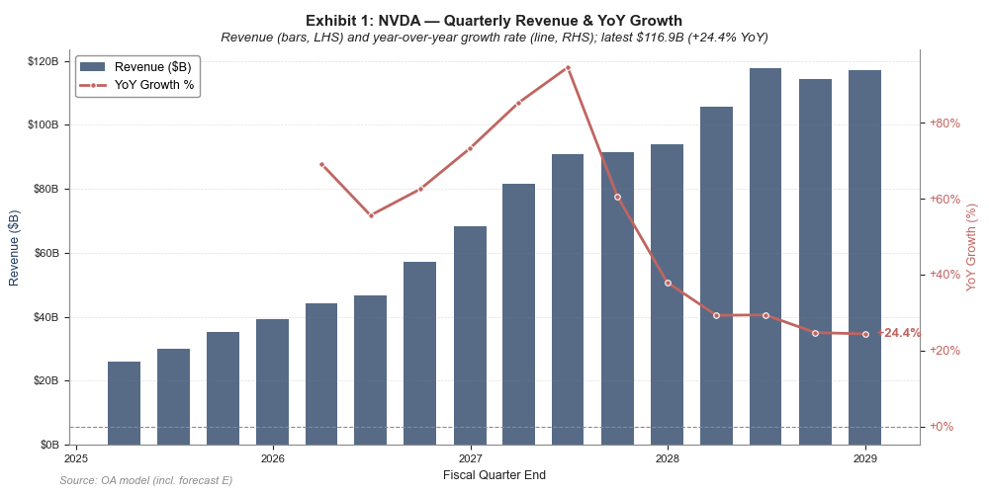
Source: Internal model
3.3 GM 天花板与资本回报：下行地基
GM 被管理层主动封顶在 mid-70s。 FY26Q4 EC 管理层明确告诫投资者不要将 GM 建模于 mid-70s 以上。HBM/CoWoS 成本上行 + Rubin 组合切换使 GM 缺乏上行弹性（Blackwell 过渡期曾从 75.7% 降至 73.5%，FY26Q1 H20 charge 更压至 61.0%）。含义很直接：未来 EPS 的 upside 几乎全部来自 volume，而非 margin——这把投资逻辑从「成长 + 提效」收窄为「纯 volume 兑现」。
下行则有机械支撑。 $80B 回购授权 + 季度分红 $0.25 + Computex 确认的 50%+ FCF 多年返还承诺，构成「类股息」下行地基（单季回报速率 ~$20B）。FY27Q1 FCF $49B。以 18.5x FY28E EPS（内部）/ 16.40x（共识）计，估值并非泡沫区，资本回报为股价提供了不对称的下行保护。
图 3.3：季度非-GAAP 净利润（内部 model，含预测 E） (US$ billions)
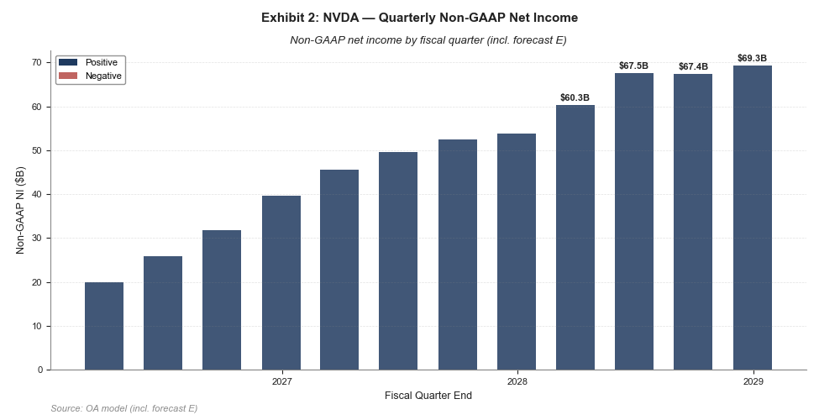
Source: Internal model
4. 财务与运营骨架（级联锚：改 model → 全篇刷新）
指标 | 26Q1 | 26Q2 | 26Q3 | 26Q4 | 27Q1 | 27Q2E | 27Q3E
Revenue | 44,062 | 46,743 | 57,006 | 68,127 | 81,615 | 90,933.49 | 91,535.80
GPM % | 61.0% | 72.7% | 73.6% | 75.2% | 75.0% | 75.0% | 74.6%
Operating Income | 23,275 | 30,165 | 37,752 | 46,107 | 53,783 | 59,835.72 | 61,534.58
Non-GAAP NI | 19,894 | 25,783 | 31,767 | 39,552 | 45,548 | 49,553.19 | 52,414.11
Non-GAAP EPS | $0.81 | $1.05 | $1.30 | $1.62 | $1.87 | $2.03 | $2.14

4.2 年度预测（Non-GAAP，US$mn / per share）
指标 | FY27E | FY28E | FY29E | FY30E
Revenue | 358,085.24 | 454,325.56 | 541,906.80 | 636,560.22
Non-GAAP EPS | $8.24 | $10.81 | $13.20 | $15.81

4.3 核心运营假设（model driver，期末为日历季）
假设 | 27Q2E (Jul'26) | 27Q3E (Oct'26) | 27Q4E (Jan'27) | 28Q1E (Apr'27)
DC 收入增速 Y/Y | 104.0% | 65.0% | 40.0% | 30.0%
GM 改善 Y/Y | 230bps | 100bps | 100bps | 0bps
非-GAAP 税率 | 17.0% | 15.0% | 15.0% | 15.0%

本节全部 {REG:} 占位符 → 渲染时从 _data_registry.json 解析；图 3.2/3.3 由 report_charts.py 从同一 registry 取数并落 _chart_provenance.json。改 Excel model → 重建 registry → 本节数字与两图全量刷新（级联）。
5. 我们的判断与跟踪清单
维持建设性，风险偏「时间」而非「方向」。 增长的真伪不再是辩论焦点；替代真实但走双轨、节奏偏慢；$1T 能见度史上最高，但 beat 幅度收窄 + GM 无弹性，使 upside 收窄为「volume + Vera CPU 新 TAM」。在 FY27Q2（Aug 26）之前，下行有 $80B 回购 + 50% FCF 的机械支撑，上行则取决于 $91B guide 的兑现幅度。
5.1 未来 1-2 季关键验证点
时间 | 事件 | 看什么 | 影响
2026-07 | Hyperscaler Q2 财报 | CY2026 CapEx guidance 是否维持 $700B+ | 下修 >15% 挑战 bull 核心假设
2026-08-26 | NVDA FY27Q2 业绩 | $91B guide 兑现幅度；GM 守 75% | beat $3B+ 可能触发 TP 上调
2026-10 前后 | Rubin 首批出货 (FY27Q3) | CPU:GPU 1:1 比例兑现；CoWoS/HBM4 产能 | 验证 $200B CPU TAM
持续 | ASIC 竞争指标 | Google TPU 外销客户数；Meta 是否官宣 2027 用 TPU | 替代提速则压缩份额假设

事件 ← wiki §8 Catalyst（B 级，内联）。数据骨架（§4）+ 两图为 registry 级联锚；叙述（§1/§3/§5）由 wiki §1/§2/§3/§8 提炼。

